11. РОСТОВО-СУЗДАЛЬСКОЕ (ВЛАДИМИРО-СУЗДАЛЬСКОЕ) КНЯЖЕСТВО В XII - НАЧАЛЕ XIII В.

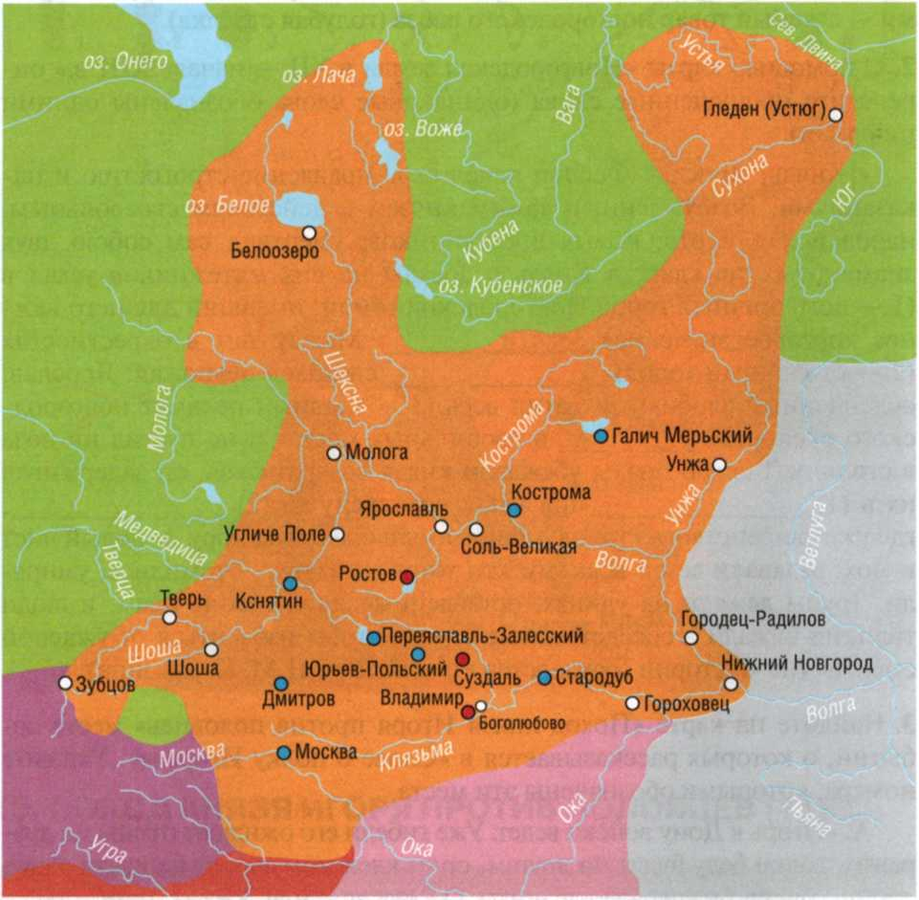

1. Определите, на каком основании одни города на карте отмечены красным цветом, а другие — голубым цветом. В случае затруднений внимательно прочитайте заглавие карты и проанализируйте следующее летописное известие: «В лето 6662-е... родися князю Юрию сын Дмит-рей, бе бо тогда на реце на Яхроме и со княгинею и заложи град во имя сына своего, и нарече и [его] Дмитров, а сына нарече Всеволодом».

Ответ: красным цветом _

голубым цветом_

2. Используя карты № 9—11, определите, в какой части Руси происхо­дят события, о которых рассказывается в отрывках из документов.

1. Южная Русь.

2. Северо-Западная Русь (Новгородская земля).

3. Северо-Восточная Русь (Ростово-Суздальское или Владимиро-Суздальское княжество).

A. «Было немалое зло в людях, и восстали они на князя Мстислава Юрьевича, и начали изгонять его... торговая же половина города под­няла оружие в его защиту; и столкнулись братья, и заняли мост на Вол­хове, и стали стражи у городских ворот, а другие — на другой половине, но ни единой капли крови не пролили меж собой».

Б. «Георгий князь в Суздале был, и отверз ему Бог разумные очи на церковное здание, и многие церкви поставил он... И церковь поста­вил каменную на Нерли Святых мучеников Бориса и Глеба. И Переяс-лавль-город перевел от Клещина [Плещеева озера] и заложил великий град и церковь каменную в нем Святого Спаса и наполнил ее книга­ми и мощами святых дивно, и Юрьев-град заложил и в нем церковь каменную Святого мученика Георгия».

B. «Двинулся окаянный и безбожный и трижды проклятый Кончак с бесчисленными полками половецкими на Русь, надеясь захватить и пожечь огнем города русские, ибо нашел он некоего мужа басурма­нина, который стрелял живым огнем. Были у них и луки-самострелы, едва пятьдесят человек могли натянуть у них тетиву».

Г. «Надумали внуки Ольговы пойти на половцев, так как не ходили в прошлом году со всеми князьями, но сами по себе пошли, говоря: „А что, мы разве не князья? Такую же себе славу добудем!" И встре­тились у Переяславля Игорь с двумя сыновьями из Новгорода-Север-ского, брат его Всеволод из Трубчевска, Святослав Ольгович из Рыль-ска и пришедшие на помощь к ним из Чернигова. И вошли в землю половцев».

Д. «Приходила емь и воевала область... ладожане перебили их 400 мужей, не упустив ни единого. В то же лето приходил свенский князь с епископом в 60 шнеках, напав на купцов, плывших из заморья в 3 лодьях, но не преуспел в том, купцы же, выйдя из 3 лодий, переби­ли их полтораста человек».

Е. «Создал он себе городок каменный, под названием Боголюбо­ве, столь же далеко Боголюбово от Владимира, как и Вышгород от Ки­ева. Благоверный и христолюбивый князь Андрей с юных лет Христа возлюбил и Пречистую его Мать; знанье же отринув и рассужденья и, как хоромы чудесные, душу украсив всеми благими желаньями, уподо­бился царю Соломону, когда, храм Господу Богу и церковь преславную Рождества Святой Богородицы посреди Боголюбова в камне создав, разукрасил ее больше всех церквей».

Запишите в таблицу выбранные буквы под соответствующими цифрами. Ответ: